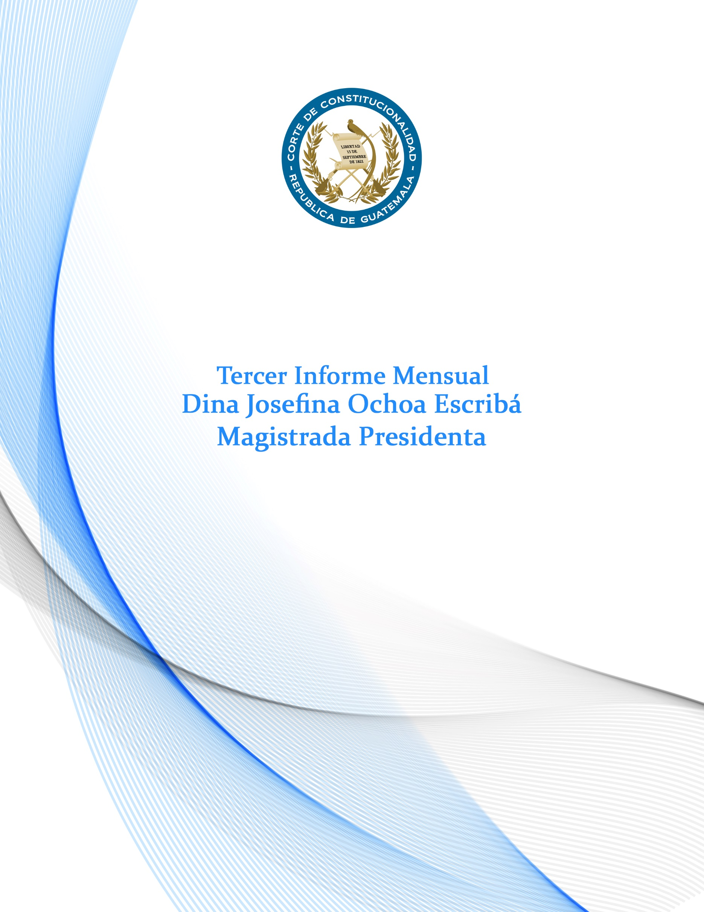

**Índice**

Presentación 3

1. NÚMERO DE EXPEDIENTES INGRESADOS EN LA CORTE DE CONSTITUCIONALIDAD * ** 6

2. TIPO DE EXPEDIENTES INGRESADOS, ASIGNACIÓN A LA MAGISTRATURA PONENTE Y OTROS INDICADORES DE LA SECRETARÍA GENERAL DE LA CORTE DE CONSTITUCIONALIDAD * 7

3. NÚMERO DE AUTOS EMITIDOS POR EL PLENO DE LA CORTE DE CONSTITUCIONALIDAD (POR MAGISTRATURA Y POR TIPO DE EXPEDIENTE) 17

4. NÚMERO DE SENTENCIAS EMITIDAS POR EL PLENO DE LA CORTE DE CONSTITUCIONALIDAD (POR MAGISTRATURA Y POR TIPO DE EXPEDIENTE) 22

5. NÚMERO DE ACCIONES CONSTITUCIONALES SUSPENDIDAS POR EL PLENO DE LA CORTE DE CONSTITUCIONALIDAD (UNIDAD DE ANÁLISIS Y VIABILIDAD)** (POR MAGISTRATURA Y POR TIPO DE EXPEDIENTE) 24

6. INDICADORES DE LA UNIDAD DE JURISPRUDENCIA Y GACETA 26

7. INFORME DE EXPEDIENTES ENVIADOS DE LAS SECCIONES ESPECIALIZADAS A LAS MAGISTRATURAS 29

8. AVANCES EN LA IMPLEMENTACIÓN DE POLÍTICAS DE ACCESO A LA JUSTICIA CONSTITUCIONAL PARA LOS GRUPOS EN SITUACIÓN DE VULNERABILIDAD 33

9. AVANCES EN LA IMPLEMENTACIÓN DE POLÍTICAS PARA LA REDUCCIÓN DE LA MORA JUDICIAL Y EL CUMPLIMIENTO DE LOS PLAZOS EN LAS RESOLUCIÓN DE LOS CASOS SOMETIDOS AL CONOCIMIENTO Y DECISIÓN DEL TRIBUNAL CONSTITUCIONAL 34

# **Presentación**

El pasado 14 de julio se cumplió el primer trimestre de mi gestión como Presidenta de la Corte de Constitucionalidad. Los primeros tres meses, indudablemente, son un punto de referencia importante para poder evidenciar los primeros avances emprendidos en el cumplimiento de los cuatro ejes de trabajo a los que me comprometí, así como para la evaluación de cada una de las políticas adoptadas desde el 14 de abril del presente año.

En este tercer informe me es grato presentarles los resultados del diagnóstico que se solicitó al tomar posesión y, consecuentemente, advertir el trabajo desarrollado por el equipo de la Corte de Constitucionalidad en el firme compromiso por brindar un servicio con transparencia, calidad y eficiencia para la ciudadanía guatemalteca. Cabe destacar que, en los primeros días de gestión, se inició con el diagnostico de las diferentes dependencias institucionales y, en base a su resultado, se han tomado medidas administrativas para buscar soluciones efectivas a los desafíos que enfrenta el Tribunal Constitucional.

En esos términos, el presente informe, al igual que los anteriores, contiene los datos relativos al groso de trabajo ingresado al Tribunal Constitucional, el número de autos y sentencias emitidas, el número de acciones constitucionales suspendidas y los indicadores compilados por la Unidad de Jurisprudencia y Gaceta durante el período comprendido del 15 de junio al 14 de julio del año 2018. De la misma forma, es meritorio informar que, en este documento se incluyó el indicador relativo al trabajo realizado por cada una de las secciones especializas del Tribunal Constitucional, contenido que no había sido incluido en los primeros dos informes de trabajo, pero que son de relevancia para demostrar el empeño de los colaboradores y colaboradoras de la institución que me honro en presidir.

Adicionalmente, y en congruencia con el eje de trabajo de acceso a la justicia constitucional para los grupos en situación de vulnerabilidad, la Unidad de Jurisprudencia y Gaceta ha incluido una estadística especializada que releva las relaciones que en este último mes que resolvieron temas concernientes a la materia.

De la misma forma, cabe destacar que, durante el mes transcurrido, se desarrollaron distintas actividades con el afán de consolidar el trabajo que, de manera institucional, ha venido realizando la Séptima Magistratura con el propósito de unificar esfuerzos y marcar la ruta a seguir en el trabajo jurisdiccional, administrativo y académico de la Corte.

De esa cuenta, el pasado 6 de julio, con el apoyo de la Sección de Asuntos Antinarcóticos y Aplicación de la Ley –INL– de la Embajada de los Estados Unidos de América, se inauguró el evento “*Conversaciones de la Corte de Constitucionalidad: Visión Constructiva del Derecho y la Justicia en Guatemala*” que tiene el propósito de acercar los servicios que presta el Tribunal y socializar las innovaciones y mejoras implementadas al Sistema Informático de Expediente de la Corte de Constitucionalidad a la población guatemalteca.

Por otro lado, el día 12 de julio, junto a personeros del Programa de Naciones Unidas para el Desarrollo –PNUD–, se dio inicio al “*Proceso de Socialización del Plan Estratégico Quinquenal de la Corte de Constitucionalidad*”, que constituye una muestra más por continuar con la implementación de una valiosa herramienta de fortalecimiento institucional a través de la incorporación de lineamientos de la planificación estratégica en el proceso de gestión de este Alto Tribunal.

En el plano académico, el Instituto de Justicia Constitucional, inauguró el Programa de Actualización en Justicia Constitucional de los grupos en situación de vulnerabilidad en el que se abordaran distintas temáticas relacionadas asuntos de género, niñez y adolescencia, entre otros, durante los meses de julio y agosto.

No me queda más que agradecer el apoyo de todo el equipo de la Corte de Constitucionalidad y manifestar, de nueva cuenta, el firme compromiso de las Magistradas y Magistrados que conformamos la Séptima Magistratura por continuar el con el esfuerzo por consolidar una justicia constitucional que responda a las necesidades de la ciudadanía guatemalteca.

**MSc. Dina Josefina Ochoa Escribá**

**Magistrada Presidenta**

1. **NÚMERO DE EXPEDIENTES INGRESADOS EN LA CORTE DE CONSTITUCIONALIDAD * \*\***

|  |  |
| --- | --- |
| **Tipo de expediente** | **Cantidad** |
| AMPARO | 2 |
| AMPARO VERBAL | 7 |
| OCURSO DE QUEJA | 44 |
| DUDA DE COMPETENCIA | 5 |
| SOLICITUD INNOMINADA | 2 |
| AMPARO EN ÚNICA INSTANCIA | 92 |
| APELACIÓN DE AUTO EN AMPARO | 115 |
| APELACIÓN DE AUTO POR SUSPENSION | 64 |
| APELACIÓN DE SENTENCIA EN AMPARO | 201 |
| APELACION DE AUTO DE LIQUIDACIÓN DE COSTAS | 4 |
| INCONSTITUCIONALIDAD DE LEY DE CARÁCTER GENERAL | 7 |
| PLANTEAMIENTO DE ERROR SUBSTANCIAL EN EL PROCEDIMIENTO | 7 |
| APELACIÓN DE INCONSTITUCIONALIDAD DE LEY EN CASO CONCRETO | 5 |
|  | **555** |

*Del período del 15 de junio de 2018 al 14 de julio de 2018 ingresaron a la Corte de Constitucionalidad 555 expedientes.

**\*\*Se hace la salvedad que la Presidencia de la Corte de Constitucionalidad no recibe expedientes durante todo el año de gestión presidencial, razón por la cual algunos rubros que le corresponden aparecen a cero.**

1. **TIPO DE EXPEDIENTES INGRESADOS, ASIGNACIÓN A LA MAGISTRATURA PONENTE Y OTROS INDICADORES DE LA SECRETARÍA GENERAL DE LA CORTE DE CONSTITUCIONALIDAD \***

|  |  |
| --- | --- |
| **Tipo de expediente** | **Cantidad** |
| AMPARO VERBAL | 2 |
| OCURSO DE QUEJA | 11 |
| DUDA DE COMPETENCIA | 1 |
| SOLICITUD INNOMINADA | 2 |
| AMPARO EN ÚNICA INSTANCIA | 24 |
| APELACIÓN DE AUTO EN AMPARO | 30 |
| APELACIÓN DE AUTO POR SUSPENSION | 15 |
| APELACIÓN DE SENTENCIA EN AMPARO | 48 |
| INCONSTITUCIONALIDAD DE LEY DE CARÁCTER GENERAL | 2 |
| PLANTEAMIENTO DE ERROR SUBSTANCIAL EN EL PROCEDIMIENTO | 2 |
| APELACIÓN DE INCONSTITUCIONALIDAD DE LEY EN CASO CONCRETO | 2 |
|  | **139** |

*Del periodo del 15 de junio de 2018 al 14 de julio de 2018, le fueron asignados de manera aleatoria por el Sistema Informático de Expedientes de la Corte de Constitucionalidad a la Magistratura I, los expedientes arriba detallados para la emisión de auto o sentencia definitiva.

|  |  |
| --- | --- |
| **Tipo de expediente** | **Cantidad** |
| AMPARO | 1 |
| AMPARO VERBAL | 2 |
| OCURSO DE QUEJA | 11 |
| DUDA DE COMPETENCIA | 1 |
| AMPARO EN ÚNICA INSTANCIA | 23 |
| APELACIÓN DE AUTO EN AMPARO | 28 |
| APELACIÓN DE AUTO POR SUSPENSION | 16 |
| APELACIÓN DE SENTENCIA EN AMPARO | 52 |
| APELACION DE AUTO DE LIQUIDACIÓN DE COSTAS | 1 |
| INCONSTITUCIONALIDAD DE LEY DE CARÁCTER GENERAL | 2 |
| PLANTEAMIENTO DE ERROR SUBSTANCIAL EN EL PROCEDIMIENTO | 2 |
| APELACIÓN DE INCONSTITUCIONALIDAD DE LEY EN CASO CONCRETO | 2 |
|  | **141** |

*Del periodo del 15 de junio de 2018 al 14 de julio de 2018, le fueron asignados de manera aleatoria por el Sistema Informático de Expedientes de la Corte de Constitucionalidad, a la Magistratura II, los expedientes arriba detallados para la emisión de sentencia o auto definitivo.

|  |  |
| --- | --- |
| **Tipo de expediente** | **Cantidad** |
| AMPARO VERBAL | 2 |
| OCURSO DE QUEJA | 13 |
| DUDA DE COMPETENCIA | 2 |
| AMPARO EN ÚNICA INSTANCIA | 23 |
| APELACIÓN DE AUTO EN AMPARO | 32 |
| APELACIÓN DE AUTO POR SUSPENSION | 17 |
| APELACIÓN DE SENTENCIA EN AMPARO | 48 |
| APELACION DE AUTO DE LIQUIDACIÓN DE COSTAS | 2 |
| PLANTEAMIENTO DE ERROR SUBSTANCIAL EN EL PROCEDIMIENTO | 1 |
| APELACIÓN DE INCONSTITUCIONALIDAD DE LEY EN CASO CONCRETO | 1 |
|  | **141** |

*Del periodo del 15 de junio de 2018 al 14 de julio de 2018, le fueron asignados de manera aleatoria por el Sistema Informático de Expedientes de la Corte de Constitucionalidad, a la Magistratura III los expedientes arriba detallados, para la emisión de sentencia o auto definitivo.

|  |  |
| --- | --- |
| **Tipo de expediente** | **Cantidad** |
| AMPARO | 1 |
| AMPARO VERBAL | 1 |
| OCURSO DE QUEJA | 9 |
| DUDA DE COMPETENCIA | 1 |
| AMPARO EN ÚNICA INSTANCIA | 22 |
| APELACIÓN DE AUTO EN AMPARO | 25 |
| APELACIÓN DE AUTO POR SUSPENSION | 16 |
| APELACIÓN DE SENTENCIA EN AMPARO | 53 |
| APELACION DE AUTO DE LIQUIDACIÓN DE COSTAS | 1 |
| INCONSTITUCIONALIDAD DE LEY DE CARÁCTER GENERAL | 3 |
| PLANTEAMIENTO DE ERROR SUBSTANCIAL EN EL PROCEDIMIENTO | 2 |
|  | **134** |

*Del periodo del 15 de junio de 2018 al 14 de julio de 2018, le fueron asignados de manera aleatoria por el Sistema Informático de Expedientes de la Corte de Constitucionalidad, a la Magistratura IV, los expedientes arriba detallados.

|  |  |
| --- | --- |
| **Tipo de expediente** | **Cantidad** |
| AMPARO EN ÚNICA INSTANCIA | 125 |
| APELACION DE AUTO DE LIQUIDACIÓN DE COSTAS | 2 |
| APELACIÓN DE AUTO EN AMPARO | 124 |
| APELACIÓN DE AUTO POR SUSPENSION | 67 |
| APELACIÓN DE INCONSTITUCIONALIDAD DE LEY EN CASO CONCRETO | 14 |
| APELACIÓN DE SENTENCIA EN AMPARO | 295 |
| INCONSTITUCIONALIDAD DE LEY DE CARÁCTER GENERAL | 12 |
| OCURSO DE QUEJA | 55 |
| PLANTEAMIENTO DE ERROR SUBSTANCIAL EN EL PROCEDIMIENTO | 8 |
|  | **702** |

*Del periodo del 15 de junio de 2018 al 14 de julio de 2018, se trasladaron a las distintas Magistraturas, así como a las secciones penal, laboral, familia y tributaria los expedientes arriba detallados para que se emitiera el auto o sentencia respectiva.

|  |  |
| --- | --- |
| **Tipo de expediente** | **Cantidad** |
| AMPARO EN ÚNICA INSTANCIA | 125 |
| APELACION DE AUTO DE LIQUIDACIÓN DE COSTAS | 2 |
| APELACIÓN DE AUTO EN AMPARO | 124 |
| APELACIÓN DE AUTO POR SUSPENSION | 67 |
| APELACIÓN DE INCONSTITUCIONALIDAD DE LEY EN CASO CONCRETO | 14 |
| APELACIÓN DE SENTENCIA EN AMPARO | 295 |
| INCONSTITUCIONALIDAD DE LEY DE CARÁCTER GENERAL | 12 |
| OCURSO DE QUEJA | 55 |
| PLANTEAMIENTO DE ERROR SUBSTANCIAL EN EL PROCEDIMIENTO | 8 |
|  | **702** |

*Del periodo del 15 de junio de 2018 al 14 de julio de 2018, fueron trasladados a Secretaría General 702 expedientes los cuales ya cuentan con auto o sentencia definitiva, con el objeto de continuar con su diligenciamiento (notificación del auto o sentencia, elaboración de la certificación contentiva de la ejecutoria, así como la remisión de los antecedentes al tribunal de origen y elaboración de la resolución de archivo de cada uno de los expedientes).

|  |  |
| --- | --- |
| **Tipo de expediente** | **Cantidad** |
| AMPARO | 1 |
| AMPARO EN ÚNICA INSTANCIA | 128 |
| AMPARO VERBAL | 8 |
| APELACION DE AUTO DE LIQUIDACIÓN DE COSTAS | 1 |
| APELACIÓN DE AUTO EN AMPARO | 72 |
| APELACIÓN DE AUTO POR SUSPENSION | 44 |
| APELACIÓN DE INCONSTITUCIONALIDAD DE LEY EN CASO CONCRETO | 12 |
| APELACIÓN DE SENTENCIA EN AMPARO | 266 |
| DICTAMEN | 1 |
| DUDA DE COMPETENCIA | 1 |
| INCONSTITUCIONALIDAD DE LEY DE CARÁCTER GENERAL | 12 |
| OCURSO DE HECHO | 1 |
| OCURSO DE QUEJA | 30 |
| OPINIÓN CONSULTIVA | 1 |
| PLANTEAMIENTO DE ERROR SUBSTANCIAL EN EL PROCEDIMIENTO | 6 |
|  | **584** |

*Del periodo del 15 de junio de 2018 al 14 de julio de 2018, fueron trasladados de Secretaría General al Archivo 584 expedientes, dentro de los cuales se encuentran certificaciones contentivas de ejecutoria, así como resoluciones de archivo de cada uno de los expedientes.

|  |  |
| --- | --- |
| **Tipo de notificación** | **Cantidad** |
| DESPACHO | 154 |
| ELECTRÓNICA | 1762 |
| ESTRADO | 235 |
| PERSONAL | 4632 |
|  | **6783** |

*Del periodo del 15 de junio de 2018 al 14 de julio de 2018, fueron realizados 6783 actos de comunicación por los notificadores del Centro de Notificaciones de esta Corte, dentro de los cuales se incluyen notificaciones por despacho, por los estrados de este tribunal y de manera personal y las realizadas de manera electrónica por los distintos oficiales de Secretaría General tanto de trámite como de ejecutorias.

|  |  |
| --- | --- |
| **Tipo de expediente** | **Cantidad** |
| AMPARO EN ÚNICA INSTANCIA | 748 |
| AMPARO VERBAL | 6 |
| APELACION DE AUTO DE LIQUIDACIÓN DE COSTAS | 2 |
| APELACIÓN DE AUTO EN AMPARO | 251 |
| APELACIÓN DE AUTO POR SUSPENSION | 90 |
| APELACIÓN DE INCONSTITUCIONALIDAD DE LEY EN CASO CONCRETO | 31 |
| APELACIÓN DE SENTENCIA EN AMPARO | 1668 |
| DUDA DE COMPETENCIA | 11 |
| INCONSTITUCIONALIDAD DE LEY DE CARÁCTER GENERAL | 59 |
| OCURSO DE QUEJA | 95 |
| OPINIÓN CONSULTIVA | 2 |
| PLANTEAMIENTO DE ERROR SUBSTANCIAL EN EL PROCEDIMIENTO | 6 |
| SOLICITUD DE ENMIENDA | 1 |
| SOLICITUD INNOMINADA | 1 |
|  | **2971** |

*Del periodo del 15 de mayo de 2018 al 14 de junio de 2018, fueron emitidas 2971 resoluciones de trámite en forma electrónica, dentro de los distintos asuntos que se conocen en esta Corte.

|  |  |
| --- | --- |
| **SECCION** | **CANTIDAD** |
| SECCIÓN DE FAMILIA | 31 |
| SECCIÓN LABORAL | 68 |
| SECCIÓN PENAL | 79 |
| SECCIÓN TRIBUTARIA ADMINISTRATIVA | 65 |
|  | **243** |

|  |  |
| --- | --- |
| **Magistratura** | **Cantidad** |
| MAGISTRATURA I | 90 |
| MAGISTRATURA II | 80 |
| MAGISTRATURA III | 85 |
| MAGISTRATURA IV | 65 |
| PRESIDENCIA | 6 |
|  | **326** |

1. **NÚMERO DE AUTOS EMITIDOS POR EL PLENO DE LA CORTE DE CONSTITUCIONALIDAD (POR MAGISTRATURA Y POR TIPO DE EXPEDIENTE)**

|  |  |  |  |  |  |  |  |
| --- | --- | --- | --- | --- | --- | --- | --- |
|  | MAGISTRATURA III | MAGISTRATURA IV | PRESIDENCIA | MAGISTRATURA I | MAGISTRATURA II | SECRETARÍA | TOTAL |
| APELACIÓN DE AUTO EN AMPARO | 33 | 30 | 0 | 21 | 31 | 1 | **116** |
| APELACIÓN DE AUTO POR SUSPENSIÓN | 16 | 12 | 3 | 18 | 12 | 0 | **61** |
| OCURSO DE QUEJA | 8 | 12 | 1 | 11 | 4 | 0 | **36** |
| PLANTEAMIENTO DE ERROR SUBSTANCIAL EN EL PROCEDIMIENTO | 2 | 2 | 0 | 4 | 1 | 0 | **9** |
| OCURSO DE HECHO | 0 | 0 | 0 | 0 | 0 | 0 | **0** |
| ACLARACIÓN Y/0 AMPLIACIÓN | 10 | 4 | 9 | 18 | 18 | 9 | **68** |
| ACLARACIÓN Y/0 AMPLIACIÓN DE OFICIO | 0 | 0 | 4 | 5 | 1 | 0 | **10** |
| APMF Y PREVIOS | 3 | 0 | 2 | 3 | 4 | 0 | **12** |
| DESISTIMIENTO | 0 | 0 | 0 | 2 | 2 | 1 | **5** |
| EJECUCIÓN SENTENCIA | 0 | 0 | 0 | 0 | 1 | 1 | **2** |
| LIQUIDACIÓN COSTAS | 1 | 1 | 0 | 1 | 0 | 0 | **3** |
| RECHAZO DE SOLICITUDES | 0 | 0 | 0 | 0 | 0 | 18 | **18** |
| VARIOS | 0 | 0 | 0 | 0 | 0 | 5 | **5** |
| TOTAL | **73** | **61** | **19** | **83** | **74** | **35** | **345** |

* Del periodo del 15 de junio de 2018 al 14 de julio de 2018, fueron emitidos 345 autos, dentro de las distintas incidencias procesales que se conocen en esta Corte.

**CUADRO COMPARATIVO DE AUTOS EMITIDOS ENTRE EL PRIMER, SEGUNDO Y TERCER MES DE GESTIÓN PRESIDENCIAL**

|  |  |  |  |  |
| --- | --- | --- | --- | --- |
| MAG | 14/04 - 14/05 | 15/05 – 14/06 | 15/06-14/07 | TOTALES |
| PRESIDENCIA | 36 | 25 | 19 | **80** |
| MAGISTRATURA  I | 66 | 73 | 83 | **222** |
| MAGISTRATURA  II | 67 | 83 | 74 | **224** |
| MAGISTRATURA  III | 72 | 86 | 73 | **231** |
| MAGISTRATURA  IV | 5 | 38 | 61 | **104** |
| SECRETARIA GENERAL | 35 | 29 | 35 | **99** |
| TOTALES | **281** | **334** | **345** | **960** |

1. **NÚMERO DE SENTENCIAS EMITIDAS POR EL PLENO DE LA CORTE DE CONSTITUCIONALIDAD (POR MAGISTRATURA Y POR TIPO DE EXPEDIENTE)**

|  |  |  |  |  |  |
| --- | --- | --- | --- | --- | --- |
| MAG | APELACIÓN DE SENTENCIA EN AMPARO | INCONSTITUCIONALIDAD EN CASO CONCRETO | AMPARO EN ÚNICA INSTANCIA | INCONSTITUCIONALIDAD GENERAL | TOTALES |
| PRESIDENCIA | 43 | 3 | 30 | 1 | **77** |
| MAGISTRATURA  I | 82 | 3 | 24 | 3 | **112** |
| MAGISTRATURA  II | 54 | 0 | 20 | 3 | **77** |
| MAGISTRATURA  III | 52 | 1 | 16 | 4 | **73** |
| MAGISTRATURA  IV | 7 | 0 | 2 | 0 | **9** |
| TOTALES | **238** | **7** | **92** | **11** | **348** |

* Del periodo del 15 de junio de 2018 al 14 de julio de 2018, fueron emitidas 348 sentencias, dentro de los distintos planteamientos que se conocen en esta Corte.

**CUADRO COMPARATIVO DE SENTENCIAS EMITIDAS ENTRE EL PRIMER, SEGUNDO Y TERCER MES DE GESTIÓN PRESIDENCIAL**

|  |  |  |  |  |
| --- | --- | --- | --- | --- |
| MAG | 14/04 - 14/05 | 15/05 – 14/06 | 15/06-14/07 | TOTALES |
| PRESIDENCIA | 52 | 98 | 77 | **227** |
| MAGISTRATURA  I | 49 | 95 | 112 | **256** |
| MAGISTRATURA  II | 60 | 99 | 77 | **236** |
| MAGISTRATURA  III | 38 | 74 | 73 | **185** |
| MAGISTRATURA  IV | 31 | 10 | 9 | **50** |
| TOTALES | **230** | **376** | **348** | **954** |

|  |  |  |  |  |  |
| --- | --- | --- | --- | --- | --- |
| MAG | APELACIÓN DE SENTENCIA EN AMPARO | INCONSTITUCIONALIDAD EN CASO CONCRETO | AMPARO EN ÚNICA INSTANCIA | INCONSTITUCIONALIDAD GENERAL | TOTALES |
| PRESIDENCIA | 0 | 0 | 0 | 0 | **0** |
| MAGISTRATURA  I | 2 | 2 | 2 | 0 | **6** |
| MAGISTRATURA  II | 2 | 1 | 2 | 0 | **5** |
| MAGISTRATURA  III | 3 | 0 | 4 | 0 | **7** |
| MAGISTRATURA  IV | 2 | 0 | 2 | 0 | **4** |
| TOTALES | **9** | **3** | **10** | **0** | **22** |

1. **NÚMERO DE ACCIONES CONSTITUCIONALES SUSPENDIDAS POR EL PLENO DE LA CORTE DE CONSTITUCIONALIDAD (UNIDAD DE ANÁLISIS Y VIABILIDAD)** (POR MAGISTRATURA Y POR TIPO DE EXPEDIENTE)**

* Del periodo del 15 de junio de 2018 al 14 de julio de 2018, fueron suspendidas 22 acciones constitucionales, dentro de los distintos planteamientos que se conocen en esta Corte.

** La Unidad de Análisis y Viabilidad que tiene como función principal determinar la viabilidad de las garantías constitucionales que ingresa a la sede del Tribunal ya sea por conocimiento directo o por conocimiento en grado. La Unidad, integrada por un representante de cada magistratura, tiene la responsabilidad de verificar si las acciones promovidas cumplen o no con los presupuestos procesales para su prosecución procesal.

**CUADRO COMPARATIVO DE LAS ACCIONES CONSTITUCIONALES SUSPENDIDAS ENTRE EL PRIMER, SEGUNDO Y TERCER MES DE GESTIÓN PRESIDENCIAL**

|  |  |  |  |  |
| --- | --- | --- | --- | --- |
| MAG | 14/04 - 14/05 | 15/05 – 14/06 | 15/06-14/07 | TOTALES |
| PRESIDENCIA | 1 | 2 | 0 | **3** |
| MAGISTRATURA  I | 7 | 3 | 6 | **16** |
| MAGISTRATURA  II | 14 | 5 | 5 | **24** |
| MAGISTRATURA  III | 12 | 11 | 7 | **30** |
| MAGISTRATURA  IV | 1 | 6 | 4 | **11** |
| TOTALES | **35** | **27** | **22** | **84** |



1. **INDICADORES DE LA UNIDAD DE JURISPRUDENCIA Y GACETA\***

*Fuente: Unidad de Jurisprudencia y Gaceta

1. **INFORME DE EXPEDIENTES ENVIADOS DE LAS SECCIONES ESPECIALIZADAS A LAS MAGISTRATURAS**
2. **SECCIÓN LABORAL**

|  |  |
| --- | --- |
| MAGISTRATURA | NÚMERO DE CASOS ENVIADOS |
| PRESIDENCIA | **1** |
| MAG. I | **16** |
| MAG. II | **19** |
| MAG. III | **16** |
| MAG. IV | **4** |
| TOTAL | **56** |

**\***Este indicador comprende todos los expedientes nuevos remitidos por las secciones especializadas del Tribunal a cada una de las cinco magistraturas del período del 15 de junio al 14 de julio del presente año.

1. **SECCIÓN ADMINISTRATIVA TRIBUTARIA**

|  |  |
| --- | --- |
| MAGISTRATURA | NÚMERO DE CASOS ENVIADOS |
| PRESIDENCIA | **1** |
| MAG. I | **28** |
| MAG. II | **17** |
| MAG. III | **9** |
| MAG. IV | **1** |
| TOTAL | **56** |

1. **SECCIÓN PENAL**

|  |  |
| --- | --- |
| MAGISTRATURA | NÚMERO DE CASOS ENVIADOS |
| PRESIDENCIA | **2** |
| MAG. I | **17** |
| MAG. II | **12** |
| MAG. III | **20** |
| MAG. IV | **9** |
| TOTAL | **60** |

1. **SECCIÓN DE FAMILIA Y MENORES**

|  |  |
| --- | --- |
| MAGISTRATURA | NÚMERO DE CASOS ENVIADOS |
| PRESIDENCIA | **0** |
| MAG. I | **3** |
| MAG. II | **7** |
| MAG. III | **3** |
| MAG. IV | **0** |
| TOTAL | **13** |

1. **AVANCES EN LA IMPLEMENTACIÓN DE POLÍTICAS DE ACCESO A LA JUSTICIA CONSTITUCIONAL PARA LOS GRUPOS EN SITUACIÓN DE VULNERABILIDAD**
2. 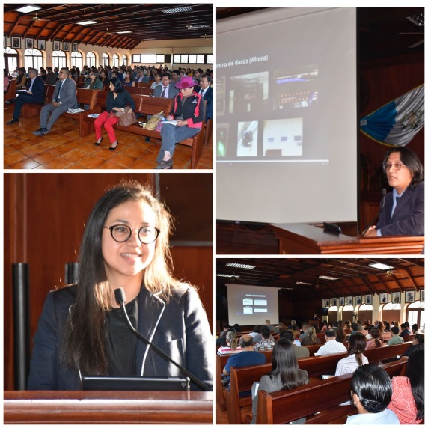**Inauguración del Programa de Actualización en Justicia Constitucional de los grupos en situación de vulnerabilidad:** El pasado 13 de julio inicio el Programa de Actualización en Justicia Constitucional organizado por el Instituto de Justicia Constitucional adscrito a esta Corte. La jornadas académicas, dirigidas a abogadas, abogados y estudiantes, tienen el objetivo de abordar los criterios jurisprudenciales sentados por la Corte de Contitucionalidad en sus fallos y, en esta ocasión, estan enfocadas en los grupos en situación de vulnerabilidad. Letradas y letrados de la Corte, durante siete jornadas presenciales desarrolladas en la Sala de Vistas del Tribunal Constitucional, abordarán las siguientes temáticas:

* Presentación del sistema de consulta para búsqueda de sentencias y sistema informático del expediente de la Corte de Constitucionalidad.
* Innovaciones jurisprudenciales y criterios relevantes en materia civil, familia y niñez.
* Criterios jurisprudenciales en asuntos de genero, derechos de las mujeres y grupos en situación de vulnerabilidad, casos relevantes en Guatemala.
* Control de convencionalidad con enfoque a grupos en situación de vulnerabilidad.
* Innovaciones jurisprudenciales y criterios relevantes en materia penal, femicidio y otras formas de violencia contra la mujer.
* Innovaciones jurisprudenciales y criterios relevantes en materia laboral enfocados en grupos en situación de vulenrabilidad.
* Innovaciones jurisprudenciales y criterios relevantes en materia administrativa y tributaria.

Se tiene previsto que el programa de actualización finalice el 23 de agosto del presente año.

1. **AVANCES EN LA IMPLEMENTACIÓN DE POLÍTICAS PARA LA REDUCCIÓN DE LA MORA JUDICIAL Y EL CUMPLIMIENTO DE LOS PLAZOS EN LAS RESOLUCIÓN DE LOS CASOS SOMETIDOS AL CONOCIMIENTO Y DECISIÓN DEL TRIBUNAL CONSTITUCIONAL**
2. **Inauguración de las *“Conversaciones de la Corte de Constitucionalidad: Visión Constructiva del Derecho y la Justicia en Guatemala”*:** Con el propósito de generar un espacio de interacción en el plano académico y pedagógico, respecto a las mejoras implementadas en los servicios que presta este máximo tribunal constitucional del país; es necesario el desarrollo de conversatorios con abogados litigantes, instituciones públicas y privadas y estudiantes de derecho, para abordar temas constitucionales, los cuales dieron inicio el viernes 06 de julio del presente año en el departamento de Guatemala, y se tiene contemplado la cobertura de los diversos departamentos del país, en los meses venideros del presente año.

El objetivo de las **“*Conversaciones con la Corte de Constitucionalidad, Visión Constructiva del Derecho y la Justicia en Guatemala”***, consiste en acercar los servicios que presta la Corte de Constitucionalidad a la población y socializar las innovaciones y mejoras implementadas en el proceso de gestión y el manejo de los expedientes en el Tribunal Constitucional, especialmente lo concerniente al Sistema Informático de Expedientes de la Corte de Constitucionalidad –SIECC–, como mecanismo efectivo para la reducción de plazos procesales; optimización de recursos; seguridad y transparencia en las resoluciones emitidas y monitoreo de los casos por parte de los usuarios.

Además, se estarán abordando temáticas de gran relevancia, tales como:

* Femicidio y violencia contra la mujer
* Grupos en situación de vulnerabilidad
* Innovación en criterios jurisprudenciales en materia penal; civil y laboral
* Criterios de incidencias procesales
* Criterios de viabilidad, entre otros.

En el plano metodológico, profesionales expertos de la Corte de Constitucionalidad, tendrán a bien exponer los aspectos más destacables en las temáticas previstas, resolviendo dudas y estableciendo un diálogo académico.

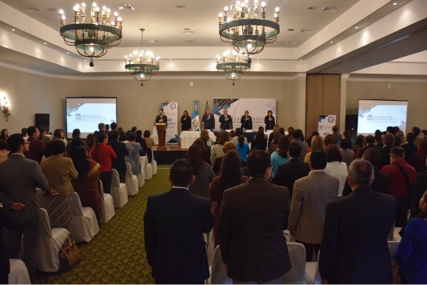Este proyecto se logra con el invaluable apoyo de la Sección de Asuntos Antinarcóticos y Aplicación de la Ley de la Embajada de los Estados Unidos –INL–, a través del Proyecto de Estado de Derecho y Apoyo al Sector Justicia.

1. **Inicia el “*Proceso de Socialización del Plan Estratégico Quinquenal de la Corte de Constitucionalidad*”:** El 12 de julio de los corrientes, por medio de un acto protocolario, se dio inicio al Proceso de Socialización del Plan Estratégico Quinquenal de la Corte de Constitucionalidad. Esta etapa, contenida dentro de las fases de implementación del PLAECC, consiste en desarrollar un proceso de difusión durante un período de tres meses a todo el personal técnico y administrativo de la institución, a efecto que todos los miembros de la organización conozcan e internalicen sus contenidos y así potenciar su cumplimiento.

La difusión, según los lineamientos del Plan, estará a cargo de la presidencia del Tribunal, quién, mediante una metodología participativa e incluyente, organizará a los equipos de trabajo de la Corte para devolverles el producto final de cual ellos fueron participes, al aportar insumos, documentos, estadísticas, entre otros.

Mediante la estrategia anterior, se buscará que la difusión no sea un simple conocimiento de los contenidos del Plan, sino un verdadero proceso de apropiación que facilite y permita a toda la institución a sumarse a la estretegia que estará vigente en los próximos años.

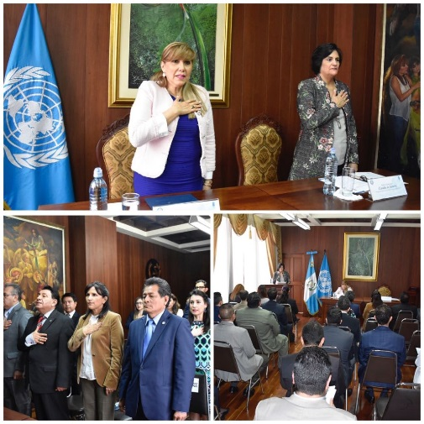El Plan Estratégico Quinquenal de la Séptima Magistratura es un instrumento con enfoque de resultados, el cual aborda e identifica las principales prioridades, retos y desafíos para los proximos cinco años, y provee un conjunto de herramientas para facilitar la toma de decisiones, la asignación y búsqueda de recursos para su efectivo y prograsivo cumplimiento. Pueden acceder al documento relacionado por medio del siguiente enlace: <https://www.cc.gob.gt/2018/02/12/plan-estrategico-quinquenal-de-la-magistratura-vii/>